
Конвертер мови смс

Всі Клуби Кодів мають бути зареєстровані. Зареєстровані клуби з’являються на мапі на
codeclubworld.org – якщо ваш клуб не з’явився на мапі, тоді перейдіть до visit jumpto.cc/18CpLPy для з’ясування причини.

Передмова:

В цьому проекті ви навчитеся створювати програму для перекладу мови смс в речення.

 | Перелік видів діяльності | Виконуйте ці ІНСТРУКЦІЇ одну за одною
 | Випробуйте свій проект | Натисніть на зелений прапорець, щоб ВИПРОБУВАТИ свій код
 | Збережіть свій проект | Тепер впевніться, що ви ЗБЕРЕГЛИ свій проект

1

Крок 1: Переклад слів

Давайте створимо програму для перетворення мови смс в англійську мову.

Перелік видів діяльності

1. Як ви, ймовірно, вже знаєте, словник дозволяє знайти слово та подивитися його значення. В програмі Python словник є навіть зручнішим – він дозволяє вам відображати щось (під назвою ключ) на чомусь іншому! Нижче наведено словник, який зв’язує слова смс мови з їх значенням:  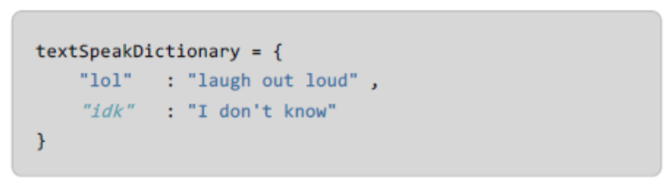 | 
Таким чином, вищенаведений словник ключ “lol” з’єднує з текстом «голосно сміятися», а ключ “idk” – з текстом “Я не знаю”. Вам потрібно скористатися двокрапкою ( : ) для з’єднання ключів мови смс з їхнім значенням і поставити кому між кожним записом в словнику.

2. Отримати інформацію з словника дуже просто; вам лише потрібно додати ключ після назви змінної словника в квадратних дужках. Нижче наведено коротку програму, яка демонструє, як це працює:

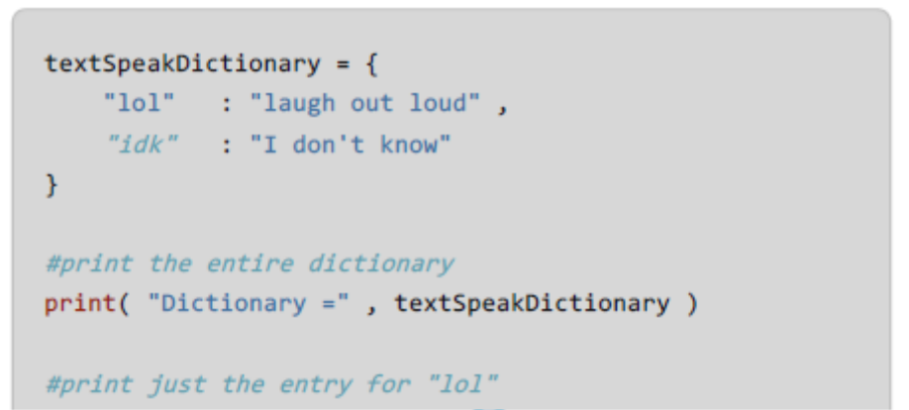

2

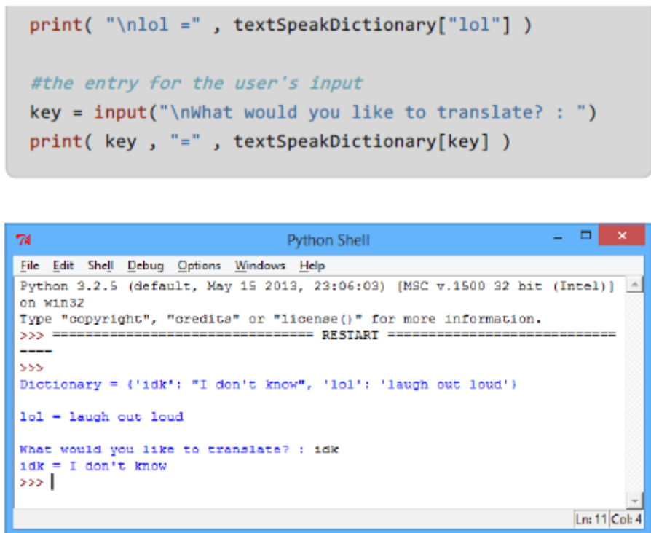

Ця програма друкує 3 речі: весь словник, запис словника для “lol” , і зрештою запис словника для будь-чого, що вводить користувач.
Збережіть свій проект

Крок 2: Переклад речень

Давайте змінимо програму таким чином, щоб ви могли перекладати всі речення замість лише окремих слів.

Перелік видів діяльності

1. Виконайте цю програму, яка розподіляє речення на окремі слова, а потім перекладає кожне слово (якщо вона існує в словнику): | 

3

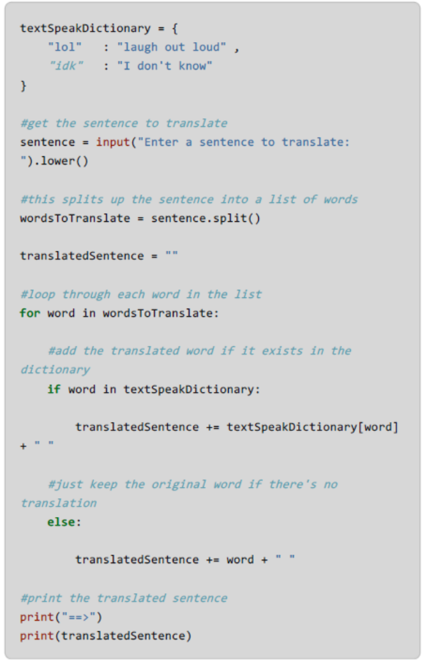

4

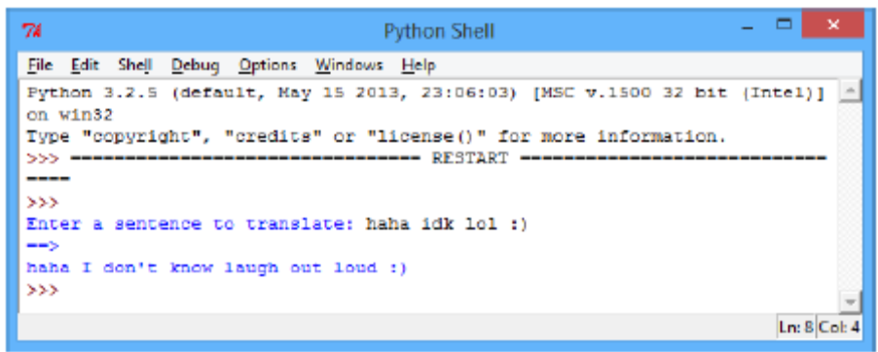

Кожне слово береться послідовно, а програма перевіряє чи є слово для перекладу в словнику. Якщо є, тоді перекладений текст додається до змінної
translatedSentence, що друкується в кінці програми. Якщо слова в словнику немає, то до оригінального слова додається змінна translatedSentence.
Зверніть увагу, що при кожному додаванні слова до translatedSentence ,
також додається місце ( + " " ). Як ви вважаєте, щоб трапилося, якби місце не додавалося?

5

Завдання: Додавання перекладів

До вищезазначеної програми додайте більше перекладів, наприклад:
- “jk” = “лише жартую”
- “bc” = “тому що”
Вам можливо знадобиться для вивчення деякої мови смс, якщо ви ніякої не знаєте.

Спробуйте вищезазначену програму з декількома різними реченнями, щоб випробувати, як вона працює.

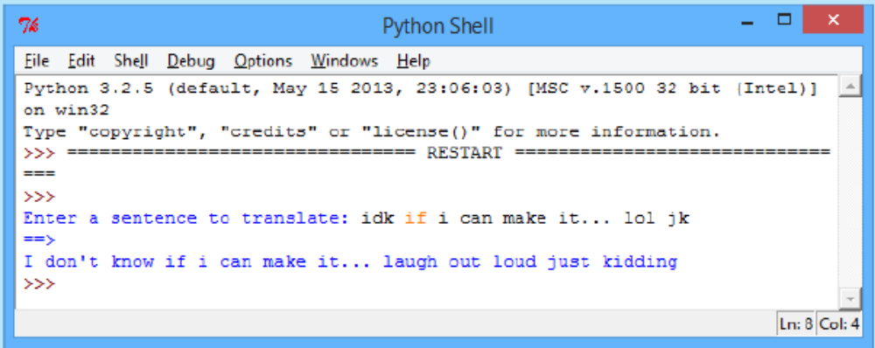

Чи зробили ви (або ваші друзі) щось, що зламало вашу програму? Якщо так, то чи можете ви вирішити будь-які проблеми?

Крок 2: Додавання та знищення перекладів

Перелік видів діяльності

1. Так само, як і з програмою «генератор компліментів», було б гарно дозволити користувачеві додавати та видаляти слова зі словника. Зробити ви це можете, створивши систему меню:

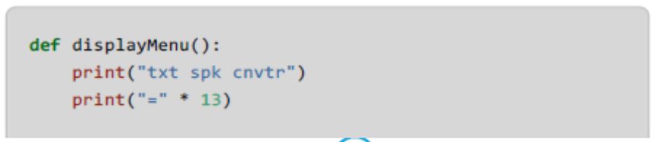

6
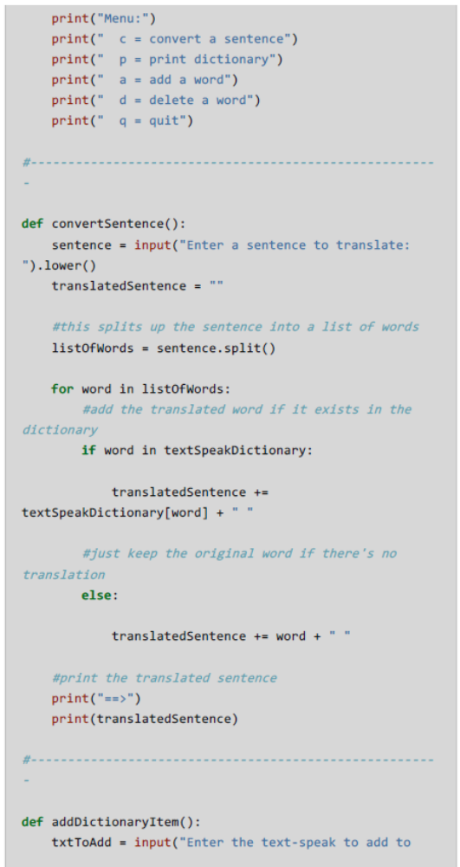

7

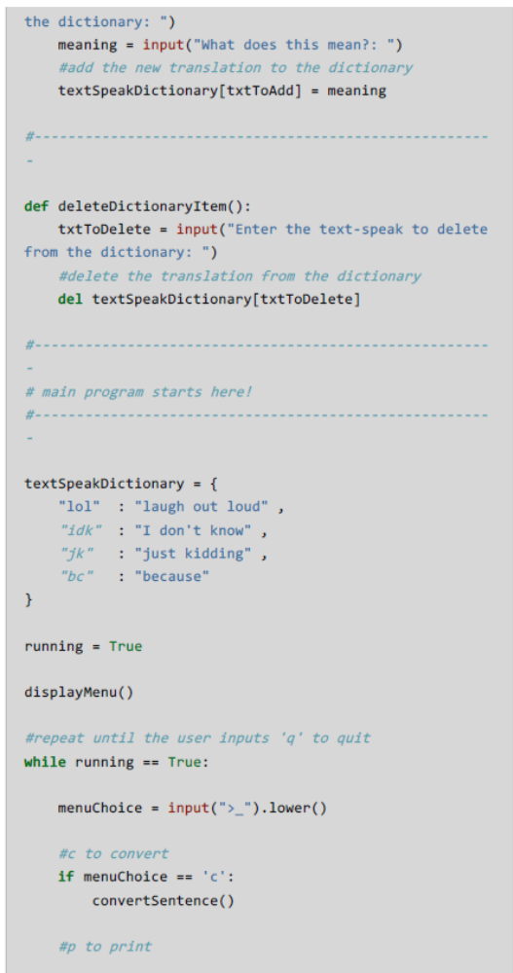

8

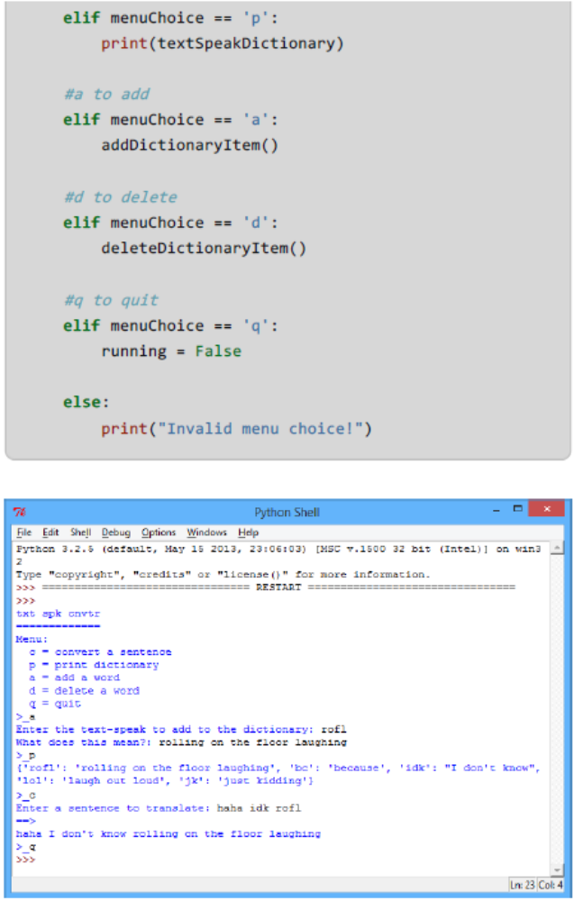

Хоча це доооооовга програма, більшість цих кодів ви бачили в інших програмах. Новими її частинами є лише код для додавання пункту до словника:

9

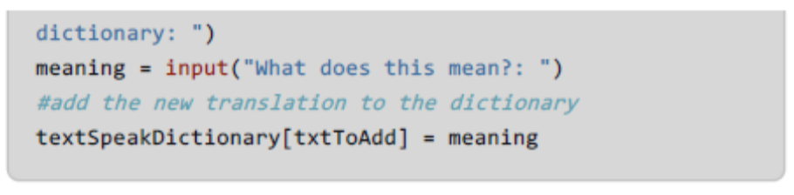

…та код для видалення пункту:

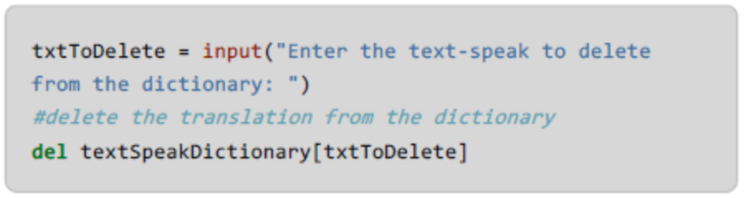

Код для кожної позиції меню має також свою власну функцію, щоб зробити простішим його читання.

Збережіть свій проект

10

Завдання: Випробування вашої програми

Виконайте свою програму та спробуйте додати слово, яке вже існує в словнику. Що відбувається? Що відбувається, коли ви намагаєтесь видалити щось, чого немає в словнику? Чи можете ви покращити свою програму таким чином:

Ви можете додати лише ключі словника, які ще не існують?

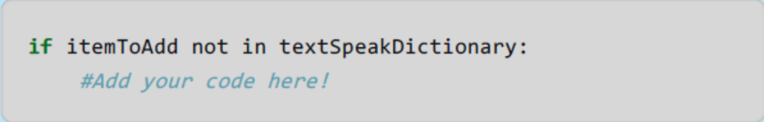

Ви можете видалити ключі, якщо вони вже існують в словнику?

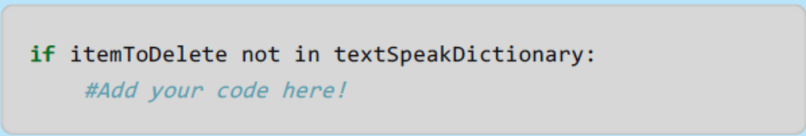

Збережіть свій проект

Крок 2: Налагодження вашої програми

Перелік видів діяльності

1. Ви вже провели багато випробувань для покращення вашої програми, але існує ще одне, що ви можете налагодити, щоб зробити вашу програму кращою. Погляньте, що відбувається, коли ви випробуєте свою програму нижченаведеним реченням:

11
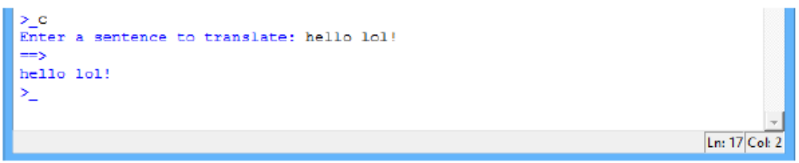

Його не перекладено належним чином. Спробуйте для себе.

2. Чому ваша програма не перетворює ‘lol’ в це речення? Це тому, що ваша програма розподіляє речення на слова таким чином:



Далі вона шукає ключ "lol!" у вашому словнику (зі знаком оклику) і не може знайти його переклад, тому що "lol!" не існує! Одним простим способом для уникнення цієї проблеми є видалення деякої пунктуації з речення до його перекладу. Додайте цей код до вашої функції convertSentence():

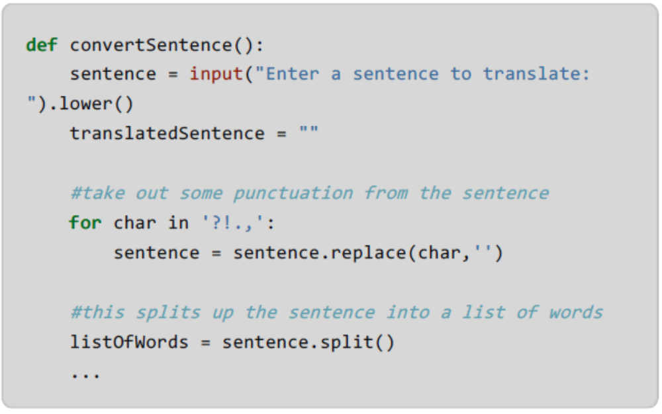
Цей додатковий код зациклює кожен знак пунктуації ?!. в свою чергу, і замінює його в реченні … нічим! Це видаляє пунктуацію з речення.

12

2. Після додавання цього коду для видалення пунктуації, спробуйте перекласти "hello, lol!" знову, щоб перевірити, чи вирішили ви проблему.
Завдання: Віддалені планети
Створіть програму для надання користувачеві інформації на будь-яку тему за вашим бажанням. Наприклад, планети та їхню відстань від Землі. Ви можете зберігати ці дані в словнику, який поєднує планети з відстанями.

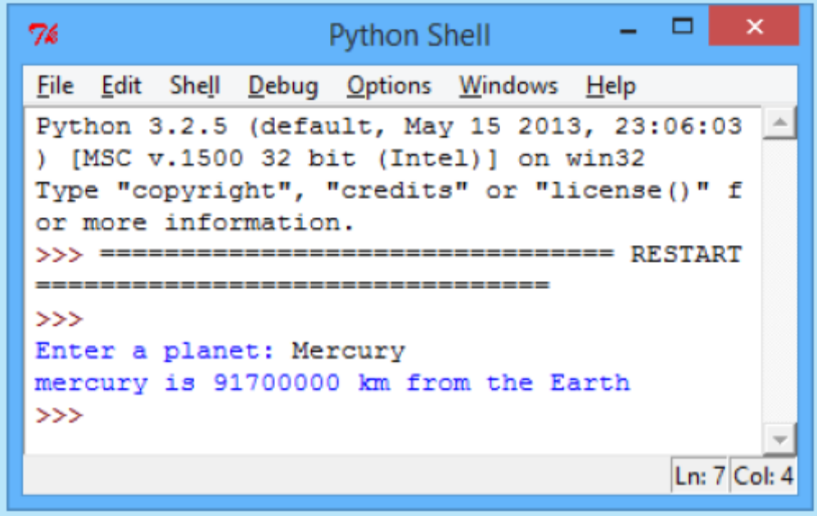
Збережіть свій проект

Завдання: Захист пароля

Створіть програму для захисту пароля, яка просить користувача його ім’я та пароль і перевіряє словник, щоб зрозуміти правильно введені дані чи ні:

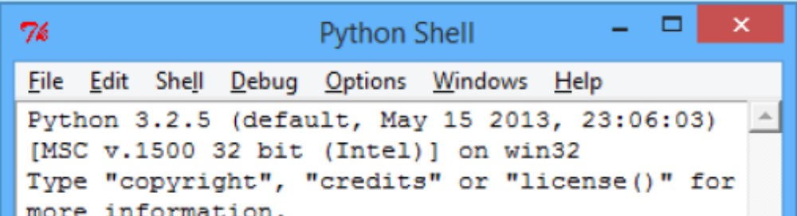

13

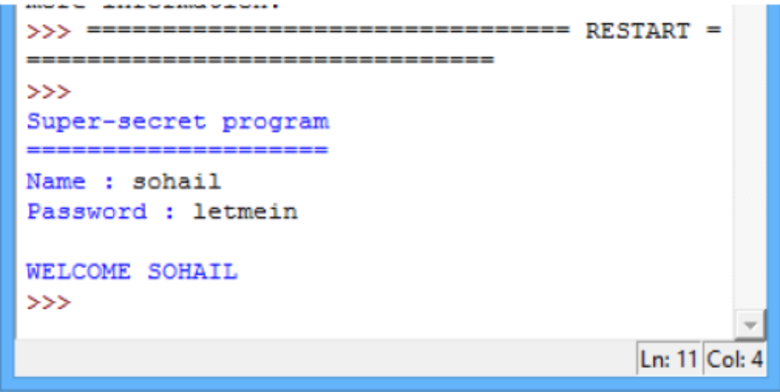

Вашій програмі потрібно буде перевірити чи існує ім’я користувача в словнику, і чи введено правильний пароль. Цей код надано вам у поміч для використання:

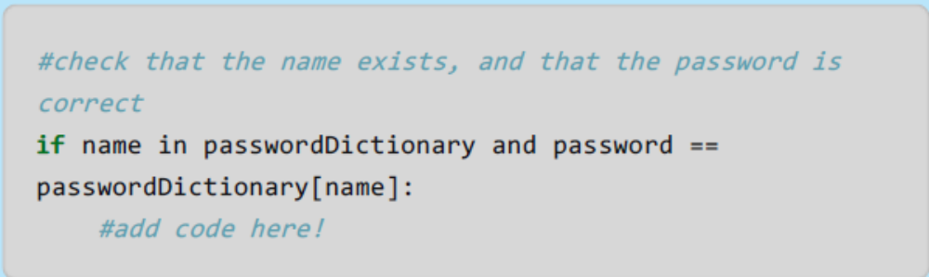

Впевніться в тому, що ваша програма працює, випробувавши, що відбувається, коли користувач вводить правильне та неправильне ім’я та пароль. Якщо ви так бажаєте, ви також можете:

Додати цей код для входу до однієї з вже створених програм, щоб програмою могли користуватися лише ваші друзі.

Користувачеві дозвольте мати лише 3 спроби для входу…, додаючи 1 до loginAttempts в тому випадку, коли відхилено в доступі.
Ви могли б навіть використати то, чому ви навчилися про словники для створення програми для зберігання адрес електронної пошти друзів для створення

14

програми для зберігання адрес електронної пошти друзів або перекладу тексту з однієї мови на іншу. Ви можете навіть захистити паролем цю програму для посиленої безпеки!

Збережіть свій проект

15

